# 货物需求

一、项目名称：

2022年学生公寓床项目

二、项目类型：

货物类

三、预算金额（元）：

469800元

四、付款方式：

验收合格后付95%合同款，剩余5%合同款作为质保金一年后付清，具体付款时间以财政拨款进度为准。

五、交货时间：

合同签订后30日内交货并完成安装、调试。

六、交货地点：

营口理工学院指定地点。

七、质保期：

验收合格后3年。

八、货物明细表：

|  |  |  |  |
| --- | --- | --- | --- |
| 序号 | 货物名称 | 单位 | 数量 |
| 1 | 学生公寓床（核心产品） | 套 | 342 |
| 2 | 白钢盆架 | 个 | 90 |
| 合计 |  |  |  |

九、技术参数：

（一）基本要求

1.每套床具包含床体、更衣柜、图书柜、写字台（桌柜、桌面）、爬梯、铁制床。

2.单体床，每套床具带一个大弯四步爬梯。

3.白钢架，5层。

（二）技术要求

★1.每套床及附属家具规格：单位：毫米（㎜），“长”为床具摆放后的正面角度数据。

1.1床：1980（长）×900（宽）× 1980（高）

1.2更衣柜：900（长）×500（宽）× 1680（高）

1.3书架：995（长）× 220（宽）×120（高）

1.4桌面：980（长）× 500（宽）× 25（厚）

1.5桌柜：400（长）× 500（宽）× 735（高）

1.6大弯四步爬梯：260（长）× 1700（高）

★2.床及附属家具由床体、更衣柜、书架、写字台（桌柜、桌面）、爬梯组成。

★2.1床头立柱采用40×40×1.5㎜矩形钢管，拉撑规格为25×25×1.2㎜矩形钢管；床头护栏采用20×20×1.2mm方管；床铺采用25×50×1.5㎜矩形钢管，与床头立柱内插连接，床铺护栏框架长为1300㎜，高为250㎜，采用20×20×1.2mm方管，五条床撑25×25×1.2㎜矩形钢管；靠墙内侧的加固筋为25×50×1.2㎜矩形钢管，距离地面高度为780mm，与床立柱插接；床体焊口要光滑平整，无虚焊、假焊、气泡、夹渣等。使用中不颤晃，不声响。

★2.2更衣柜颜色为灰白皱，内部下部设一层置物隔板，高度为400mm，上部安装不锈钢挂衣杆，门板内部有塑料框架更衣镜，更衣柜固定门板右上方设有卡标框，固定门对角线冲压菱形通风孔，门上安装门挂锁。冷轧钢板厚度不小于0.7mm。

★2.3鸭嘴型写字台桌面以上部分为书架，规格为995×220×120。

2.4桌柜为侧开门，颜色为灰白皱，门上安装专用锁具；桌面材料为E1级饰面刨花板，桌边舒适鸭嘴型。规格为：980×500×25mm桌面顶部距地面高度为740mm。冷轧钢板厚度不小于0.7mm。

★2.5床梯为方管焊接组成，大弯四步爬梯，攀爬时安全、方便。梯高为1700mm，与垂直面有5-10°倾角便于攀爬。规格为25×25×1.2㎜矩形钢管。

★2.6金属表面除锈务必需采用抛丸、酸洗、磷化等前处理工艺彻底除锈，采用环保树脂粉末高压静电喷塑处理，表面附着力为国家一级。

★2.7床板为人造板，厚度15mm。

3.床垫具体参数

3.1床垫规格：尺寸与床、床板配套

★3.2床垫厚度：棕榈大于等于3CM

★3.3床垫重量：大于等于5公斤

3.4材质：内装天然棕丝机器压制

3.5面料：防滑、结实、耐磨、美观

4.方凳参数

4.1成品规格：椅面240mm×330mm，椅面距离地面450mm；

4.2座板：饰面刨花板，厚度≥18mm，颜色为木色；

4.3金属椅架为30×1.2mm方管与20方×1.0mm焊接组成；

4.4焊点：CO2保护焊，焊道均匀，无假焊、漏焊、夹渣等现象；

★4.5漆面：静电喷涂工艺，表面无砂眼、折角处光滑圆角、无毛刺，灰色；

4.6四个落地凳角带胶套。

5.白钢架参数

5.1成品规格：长宽高为50cm*40cm*95cm

5.2白钢方管及圆管构成，6层。

5.3白钢管厚度≥0.5mm 。

（三）执行标准：

★1.产品执行QB/T2741-2103《学生公寓多功能家具》标准；

★2.产品执行GB18580/2017《室内装饰装修材料人造板及其制品中甲醛释放限量》甲醛释放限量值为0.124毫克/立方米。

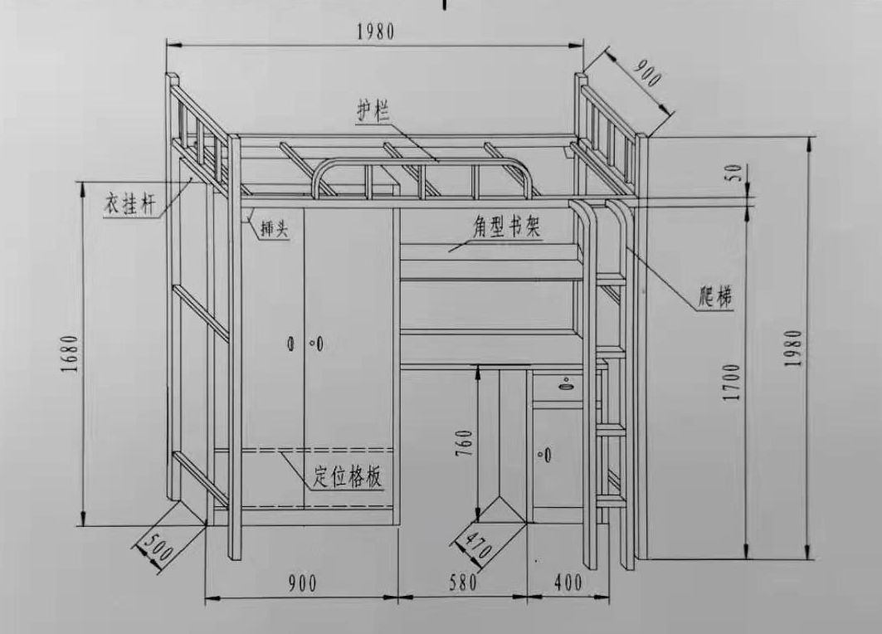

图1：学生公寓床整体尺寸图

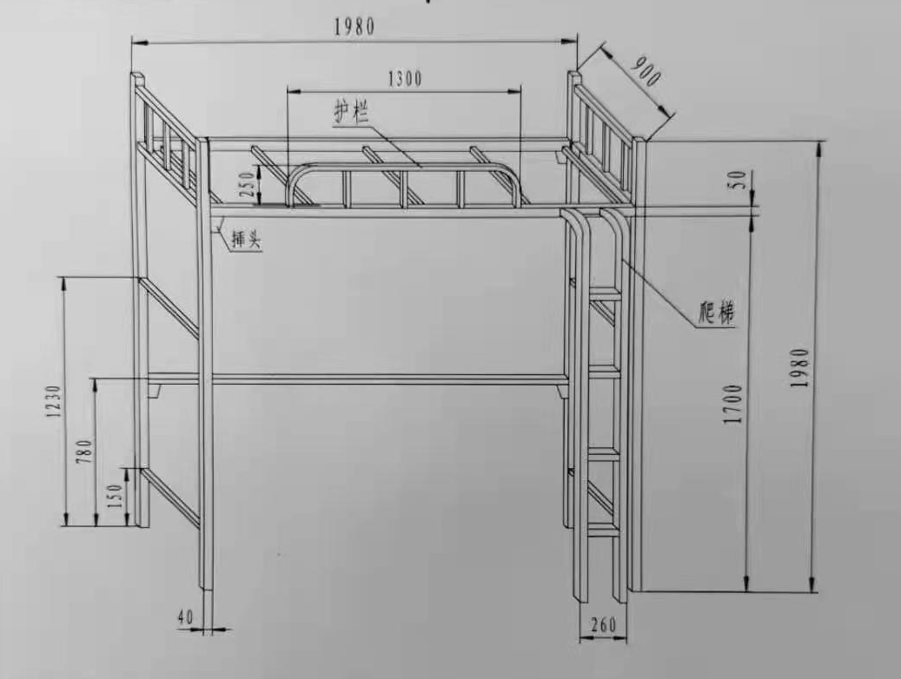

图2：学生公寓床床体、爬梯尺寸图

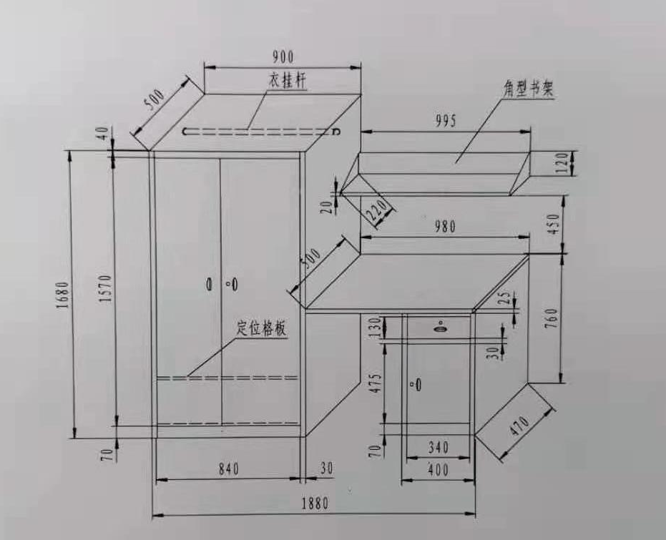

图3：学生公寓床更衣柜、书架、写字台尺寸图

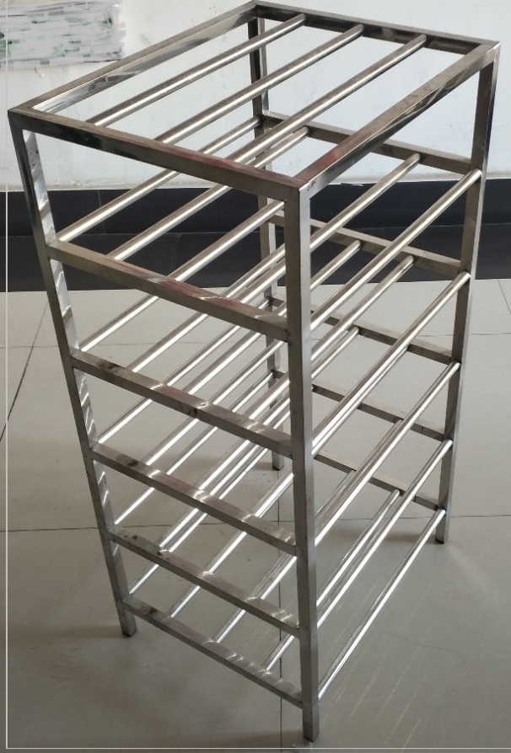

图4：6层盆架样品图

十、售后服务要求：

1.出现质量问题，24小时响应，72小时内维修。

2.质保期内免费更换零部件，质保期外按照优惠价格更换零部件和提供维修。

十一、验收标准及方法：

根据《辽宁省政府采购履约验收管理办法》（辽财采〔2017〕603号）的要求进行验收。

十二、是否面向中小企业

是